
Aluno: André Luiz N. Carneiro RA: 92854

P1 - Princípios de Comunicação

Diego Fiori

ARARAS/SP

04/2021
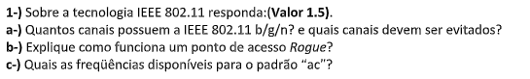
1 A) A IEEE 802.11 tem 11 channels e por default vem com o channel 6 ou 11, deve ser evitado pendurar todo mundo em um só channel, para evitar a interferência e também devemos evitar os canais 1, 6 e 11.
B) Um acesso rogue um atacante instala de uma forma oculta e sem autorização um Acess Point em um ponto fixo da rede, e dessa forma ele captura informações acessando o AP.
C) Ele opera em 2,4 GHz e 5 GHz.

O Country code é uma configuração regional/local de potência/frequências podendo estar em formas de criptografia que está disponível atuando no rádio, monitorando-o na ODU e na IDU, acompanhando o valor da telefonia e acompanhando as características de cada país pelo qual é determinada pela agência de comunicação de cada um.

Significa que ele atuará como um access point, não fazendo DHCP e não possuindo firewall. Com isso toda a estrutura de ti e estrutura de rede, devem ser montadas antes da transmissão do sinal. E ele tem como característica transferir o sinal de rede via rádio frequência para o cliente.
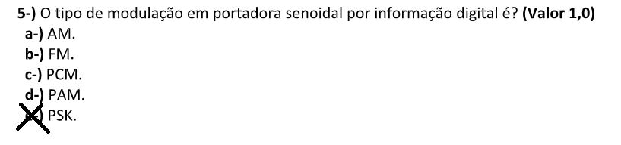
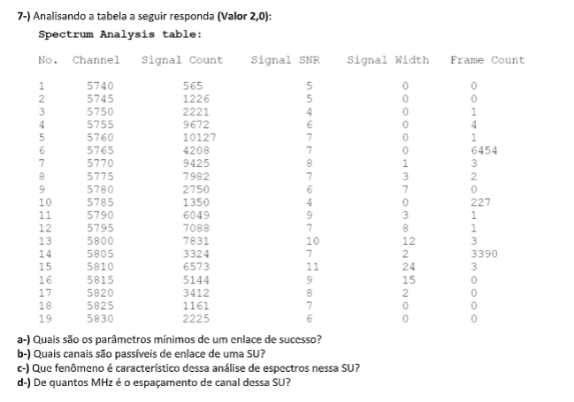
- Para um enlace de sucesso, as características mínimas que ele deve ter são:
Signal Count maior ou igual a 500.
Signal SNR maior ou igual a 6 e menor ou igual a 38.
Frame count maior ou igual a 1500.
- 6, 14
- Conexão com visada Loss
- 10 MHz

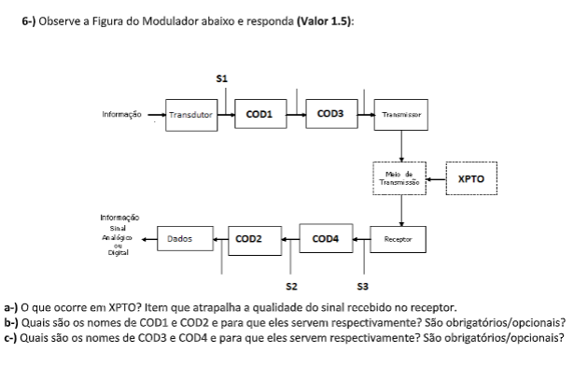
a) A XPTO indica o meio de transmissão onde está localizado os elementos que podem prejudicar o meio de transmissão e é nela que pode ocorrer sombra, interferências, zonas de fresnel, caso a visada entre os elementos for limpa, teremos um sinal adequado, porém ainda pode ser afetado pela região. Outra coisa que vai interferir na qualidade da transmissão será a geografia do terreno, seja ele urbano ou natural, interfere no meio de transmissão, gerando oscilações de sinal e interferências do qual é necessário readequar os pontos de visada para melhorar o sinal.
b) COD1 é uma codificação de fonte, serve para gerar um modelo da amplitude modulada, sendo obrigatório. Ele faz a conversão de uma sequência de símbolos de informação em uma sequência de símbolos codificados.
COD2 decodificador de fonte converte o código binário de entrada no modelo esperado em demodulação de onda, tentando recuperar o sinal original baseado no método de codificação usado pelo Codificador de fonte no transmissor. É obrigatório.
c) COD3 é o enlace e dentro dele temos o codificador digital, o modulador digital e o DAC. Ele irá gerar diretrizes no canal, o modulando e mapeando uma sequência de símbolos na sua entrada em uma sequência de formas de onda (sinais) adequada para transmissão pelo canal. é obrigatório
COD4 decodificador de canal, e por ser um desmodulador digital é opcional, tem a finalidade de detectar e/ou corrigir ruídos.
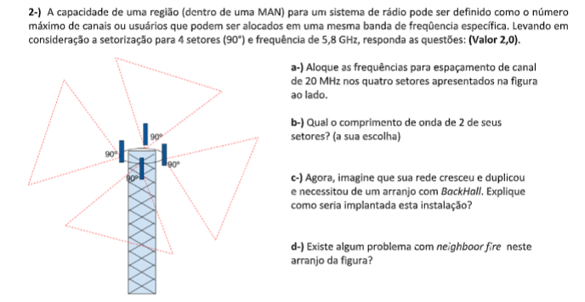

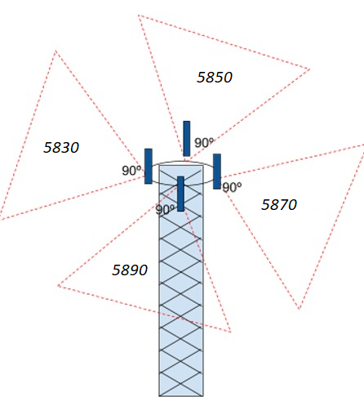
Setor 1: 5830 GHz
Setor 2: 5850 Ghz
Setor 3: 5870 Ghz
Setor 4: 5890 Ghz
- Utilizando a formula do comprimento de onda:
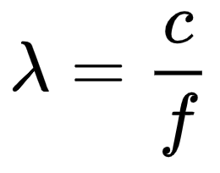
→ c = 3E8
Para o setor 1: λ = c / f
λ = 3E8 / 5830Mhz → 51.457m
Para o setor 2: λ = c / f
λ = 3E8 / 5850Mhz → 51.28205m
Para o setor 3: λ = c / f
λ = 3E8 / 5870Mhz → 51.10732m
Para o setor 4: λ = c / f
λ = 3E8 / 5890Mhz → 50.93378m

- Seria um arranjo que seria utilizado uma antena ponto-a-ponto, que seria linkado com a base e na segunda ponta utilizaríamos uma antena omni-direcional.
- Não existe, pois os ângulos em questão não vão se colidir, as setoriais estão fluindo dentro de um cenário ideal.

